当好大先生，立报国强国大志向——习近平总书记考察湖南第一师范学院

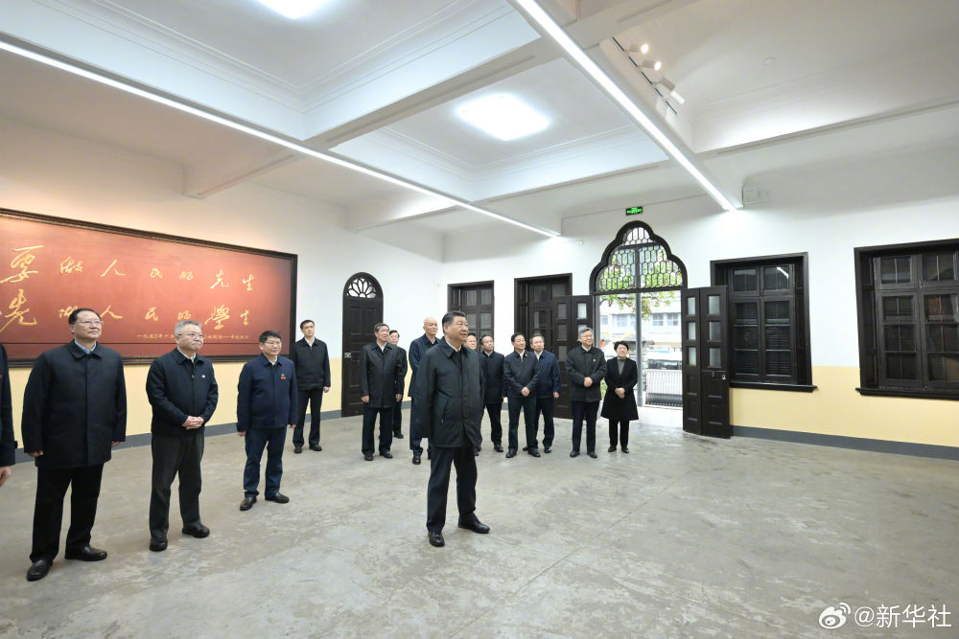

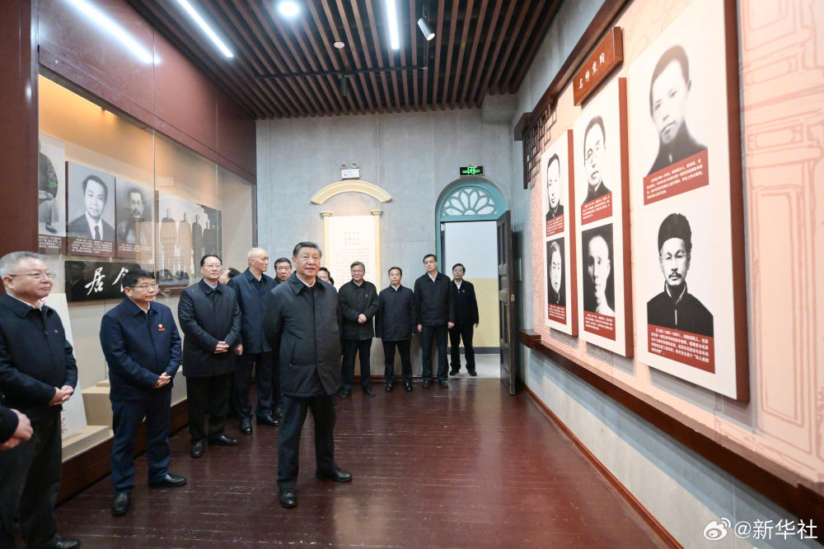

一座书院赓续千年文脉，一群师生彪炳华夏史册。

3月18日下午，习近平总书记在湖南省长沙市考察，首站走进湖南第一师范学院（城南书院校区），参观青年毛泽东主题展览，了解学院发展沿革和用好红色资源等情况。在学院大厅，习近平总书记同师生代表亲切交流。他说，国家要强大，必须办好教育。一师是开展爱国主义教育、传承红色基因的好地方，要把这一红色资源保护运用好。学校要立德树人，教师要当好大先生，不仅要注重提高学生知识文化素养，更要上好思政课，教育引导学生明德知耻，树牢社会主义核心价值观，立报国强国大志向，努力成为堪当强国建设、民族复兴大任的栋梁之材。

谆谆教诲，殷殷嘱托。习近平总书记的到来极大地鼓舞和激励了学校师生，大家表示要进一步把优良传统和时代精神结合起来，赓续一师荣光，为奋力实现“三高四新”美好蓝图、谱写中国式现代化湖南篇章贡献更大力量。

**赓续一师荣光，重现人才喷涌的盛景**

仲春时节，春雨霏霏，润泽三湘。

步入湖南第一师范学院（城南书院校区），一座庄重、典雅、集东方文化内涵和西方建筑风格于一体的灰白色调建筑格外醒目。

3月18日下午，习近平总书记来到这里考察。迈入大厅，毛泽东同志题写的“要做人民的先生，先做人民的学生”两行大字映入眼帘。

“一走进来，习近平总书记就被这幅字所吸引，驻足认真观看，还询问我们毛主席当年写这句话的来由。”陪同习近平总书记考察的湖南第一师范学院党委书记罗成翼对这一幕印象深刻。

罗成翼向习近平总书记介绍，这是毛主席当年给第一师范回信时题写的校训，包含了共产党人一贯的人民立场。

湖南一师有着“千年学府、百年师范”的美誉。1161年，理学大师张栻于妙高峰下创设城南书院，一师文脉由此开启，成为湖湘文化重要发祥地和湖湘人才培养的摇篮。湘中知名人士何绍基、王先谦等，先后在这里担任主讲，湖湘大儒曾国藩、左宗棠、胡林翼、张百熙，民主革命家黄兴、陈天华等都在城南书院求学或藏修，人才喷涌，蔚为大观。

行走在湖南第一师范学院（城南书院校区），仿佛穿梭在历史的长河。习近平总书记缓步而行，边走边看边听。

为启民智、倡新学，1903年书院改设为湖南师范馆，1912年更名为湖南公立第一师范学校。彼时，一师开湖南现代师范教育先河，先后聘请徐特立、杨昌济、黎锦熙等名师担任教员，邀请蔡元培、杜威、罗素等大家来此讲学；培养了毛泽东、何叔衡、蔡和森、李维汉、任弼时等一大批国家栋梁，一时钟灵毓秀，群星璀璨。

在毛泽东与第一师范纪念馆第四展厅，习近平总书记凝神倾听毛泽东与良师益友之间的故事。“当我介绍毛主席尊师重教的情怀时，总书记频频点头，表示这是党的优良传统。”毛泽东与第一师范纪念馆讲解员贺中鼎告诉记者。

“一直以来，习近平总书记高度重视教师队伍建设。”罗成翼表示，作为师范类院校，一师不仅要注重加强师资队伍建设，还有责任教好学生，培养出未来的好教师，“我们一定牢记总书记嘱托，在新时代把一师办得更好，重现当年人才喷涌的盛景。”

**争做大先生，上好思政这堂课**

湖南第一师范学院不仅是湖湘文化的重要发源地，更是中国革命的“红色摇篮”。

在这里，毛泽东与蔡和森、罗学瓒等人探求救国救民真理，一批革命先驱传播马克思主义学说、组织新民学会、创建共产党早期组织、谋划召开中共一大，走上了革命道路。280多名革命家和烈士用鲜血彪炳史册，铸就了一师最鲜亮的红色基因。

走进城南书院校区，长廊迂回，连接起大礼堂、八班教室、水井、自习室、阅报室等十多个红色纪念地，一草一木、一砖一瓦皆由岁月雕琢，宛若一本鲜活厚重的红色教科书。

“总书记对学校的红色历史尤其感兴趣，看得格外认真。”贺中鼎记得，在大礼堂参观“58名早期党员中的湖南人”展览时，总书记看得很仔细。

在“国家蒙辱、人民蒙难、文明蒙尘”的年代，湖南一师推行民本主义教育方针，制定了以“知耻”为中心的校训。“我向总书记介绍，‘知耻’就是激励学生知‘国家之耻’，唤醒学生的爱国情怀，学校课程设置以‘德育’为首，总书记听得十分仔细。”贺中鼎说。

参观完毕，习近平总书记回到大厅，与等候在这里的师生代表亲切交流。

湖南第一师范学院数学与统计学院大三学生黎洁有幸作为学生代表向总书记汇报求学感受：“我们来到一所红色文化资源非常丰富、历史文化底蕴非常深厚的学校求学，感到非常骄傲和自豪。作为新时代青年，我们一定会珍惜时光，不负韶华，争做新时代的大先生，为民族复兴和强国建设贡献我们的青春和力量。”

回忆当时的情景，黎洁脸上洋溢着幸福的笑容。她清晰地记得，习近平总书记听完汇报，点头表示肯定。

办好思政课，是习近平总书记非常关心的一件事。党的十八大以来，习近平总书记多次走进校园，听得最多的是思政课这一关键课程，讲得最多的是立德树人这一根本任务。

教育要培养什么人、怎样培养人、为谁培养人？5年前的3月18日，习近平总书记在学校思想政治理论课教师座谈会上，深刻回答了这个根本问题。5年后的这一天，总书记走进湖南一师校园，检验这所百年师范学院立德树人的实践成果。

近年来，湖南一师坚持以“大思政”育大先生、以“红色血脉”铸“红色师魂”，开展“馆课一体化”沉浸式思政实践课教学，厚植师范生从教乐教的教育情怀。

“我印象非常深刻的是，总书记让我们思考‘知耻’和社会主义核心价值观的关系。”现场聆听习近平总书记教诲，湖南一师音乐系学生章嘉窈深受启迪，认真思考如何将思政教育与音乐学相结合。

“现场聆听习近平总书记的重要讲话，我进一步明晰了教学方向。”湖南一师马克思主义学院讲师刘喆说，将着力增强思政课的思想性、亲和力、针对性，让思政课与现实紧密结合、与时代同频共振，从书本走到学生心窝。

“临行前，习近平总书记再次嘱托，学校要用好红色资源，抓好‘大思政课’建设。”罗成翼对此印象深刻。他表示，学校将深挖红色资源，把城南书院旧址打造成为红色教育高地，厚植师生爱党爱国情怀，让红色基因代代相传。

**恰同学少年，挺立民族复兴时代潮头**

上个世纪初，青年毛泽东在湖南一师求学、任教，度过了8个春秋。

在教学楼旁边的一个中式庭院，一口水井静卧在古朴的瓦亭下，青年毛泽东当年就是在这口水井旁坚持洗冷水浴，磨炼意志。

参观毛泽东在第一师范求学时期住宿的第八班寝室时，贺中鼎向习近平总书记介绍，青年毛泽东曾经在这里向室友提出“三不谈”：不谈金钱，不谈家庭琐事，不谈男女问题。“习近平总书记赞叹毛主席在青年时期就心怀天下立大志，勉励新时代青年也当如此。”

毛泽东与第一师范纪念馆馆长杨丹介绍，每年新生入学的第一周，是集体热追电视剧《恰同学少年》的时光。新时代学子与百年前的毛泽东、蔡和森、何叔衡等在荧屏前相遇，信仰之光照亮前行之路。

时代各有不同，青春一脉相承。百年前，一批热血澎湃的青年走进一师，求知若渴，探寻真理。百年后，无数意气风发的青年沿着先辈足迹，赓续红色血脉，担当时代重任。

建校以来，一批又一批敢担当、能奉献的毕业生从湖南一师走出，扎根教育一线，接力担当了从教育救国、教育报国到教育强国的历史使命。学校培养的优秀教师和其他各类人才，有力服务了全省基础教育和经济社会发展，尤其是近10年培养了2万余名乡村公费师范生，他们深深扎根基层，扎根在最需要教育、最需要教师的地方，用师魂之光为乡村孩子们点亮心灯。

2020年9月，习近平总书记考察湖南时，与湖南大学学子亲切交谈，希望大家不负时代重托，不负青春韶华。

时隔4年，湖南一师学子也有幸当面聆听习近平总书记的谆谆教诲和殷殷嘱托，倍感亲切，备受鼓舞。

挺立时代潮头，内心涌动澎湃激情，同学们将总书记的期盼转化为无穷动力——

来自张家界武陵源山区的黎洁对未来充满憧憬：“我毕业后要回到家乡，投身基础教育，用爱和智慧点亮乡村孩子的人生路。”

物理与化学学院的大一学生何聪责任感油然而生：“要着力提升专业能力，将来为科教兴国贡献自己的力量。”

大学生党员、计算机学院学生杨行健掷地有声：“青年当与国家民族同命运共呼吸，做新时代的建设者、奋斗者！”

青春理想与报国热情在校园回响。百年师范，弦歌不绝。恰同学少年，风华正茂。